CNS 实验 007
人形机器人动力学对称性与随机侧滑监测实验报告

面向管理层 投资人及跨专业评估

项目 | 内容
实验目标 | 在随机侧滑时定位先出问题的foot，并判断异常是否从局部扩散为全身失稳
系统定位 | CNS 是控制器之外的安全检查层，不替代 VLA、MPC 或原有 PID
当前证据 | 合成仿真验证；还未构成真实机器人防fall证明
报告范围 | 007(a)、007(b)、007(c1)、007(c2)、007(c3)
报告时间 | 2026 年 9 月

一句话总结
我们已经把一个会对所有正常行走误报的原型，优化为正常记录误报约 4% 到 5%、能够识别L/R foot并跟踪风险传播的合成验证系统；不过 Cayley 对称性目前仅提供了结构化解释，并未表现出显著优于普通物理检测的效果。

管理层说明
实验 007 要回答的不是“机器人会不会走路”，而是一个更聚焦的问题：当一个 foot在不可预测的时间出现接触异常时，CNS 能否在身体明显失稳前发现问题、指出L/R来源，并把风险分为局部和全身两级。
管理层问题 | 回答 | 证据边界
能否发现注入的brief侧滑事件 | 可以；优化版合成测试命中率 100% | 仅适用于本次受控事件范围
能否判断是哪仅foot先异常 | 可以；L/R定位准确率 100% | 还需真实足端力和 IMU 天志验证
正常走路会不会多次误报 | 优化后为 4% 到 5% 的记录级误报 | 300 条独立正常记录
是否能观察到风险向身体传播 | 可以；局部到全身中位间隔 106 ms | 传播过程为合成注入
Cayley 是否已经证明更好 | 没有；仅比普通方法约早 2 ms | 不能据此对外声称算法领先

本轮应作出的决定
- 保留 007(c3) 作为当前有效基线；007(c2) 保留为失败记录，不再引用其命中率。
- 下一阶段进入 Isaac Sim 或真实机器人天志回放，保持相同的记录级误报定义。
- Cayley 必须在相同误报率下改善命中率、延迟或定位能力，才形成产品差异化证据。

投资者如何理解这项工作
把机器人想成一个人在走路。普通检测器仅问“单个数字是否变大”；Cayley 检测器还会问“L foot现在的表现，是否还像半步之前的R foot”。Casey 前端负责先确认传感器数据可信，拉格朗天动力学负责检查力、质量和运动是否讲得通。CNS 最终不直接接管执行器，而是向原控制系统提出保持、降速、恢复或停用的建议。

1 实验假设与成功标准
核心假设
在随机侧滑发生时，用L/R动力学一致性余差作为物理判据，可以较快定位是哪仅foot先出问题，并判断异常是否正从局部扩散为全身失稳，从而在机器人fall前给出分级安全建议。

1.1 输入和输出
层次 | 可测变量 | 系统回答
观测层 | 关节位置、速度、加速度、IMU、时间点 | 数据是否可信
接触层 | L/R足切向力、法向力、足端滑移 | 是否出现单foot接触风险
执行层 | L/R关节执行器力矩 | 力矩响应是否与镜像步态一致
身体层 | pelvis横移、trunk侧倾 | 风险是否已扩散到全身

1.2 通过条件
- 正常记录级误报率接近预设的 5%，而不是每条正常记录都报警。
- 随机L/R事件均能测试，且L/R来源判断独立于事件事件答案。
- 所有报警仅使用当时已经可获得的数据，不读取未来数据。
- 报告局部报警、全身传播和两者间隔，不把它们混成一个分数。
- Cayley 与普通物理基线在相同记录级误报条件下公平比较。

2 为什么采用拉格朗天动力学与L/R对称
机器人L/R外形相近，并不自动意味着任何L/R信号都应相等。真正可用的物理前提是：在相应的L/R变换后，机器人的能量、inertia和运动方程保持等价。文献将其表述为拉格朗天量的不变性，以及质量矩阵和力矩策略的等变性。
L(q, q̇) = L(ρQ(g)q, ρQ(g)q̇)
M(q)q̈ + h(q,q̇) = Sᵀτ + Jc(q)ᵀλ
非理工解释：第一式表示把机器人L/R镜像后，系统的能量记录还应一致；第二式表示身体的inertia、重力、执行器力矩和foot与地面的作用力必须共同对得上。仅有这些关系成立，L/R比较才不仅是图形相近，而是物理上有意义。
重要限制
模型本身的拉格朗天不变性和质量矩阵等变性通常会在参数固定时恒成立，因此它们是“模型资格检查”，不是在线侧滑报警器。在线真正有信息的是：实测动力学余差，以及该余差的L/R反对称部分。

2.1 Cayley 在本实验中的具体作用
R+ = ½(R + ρQ(g)R) R− = ½(R − ρQ(g)R)
R+ 代表两侧共同变化，例如整体加速；R− 代表L/R不一致，例如单foot滑移。Cayley 图在这里不负责控制机器人，也不负责滤波，仅规定“L/R变量应该怎样交换和变号”。

3 实验 007(a) 模型对称性资格检查

3.1 测试目的
先验证合成的人形机器人模型是否允许使用L/R对称作为物理先验。检查对象包括拉格朗天量、质量矩阵和接触J 矩阵。

3.2 结果
检查项 | 数值误差 | 总结
拉格朗天量L/R不变性 | 0.000e+00 | 通过
质量矩阵L/R等变性 | 0.000e+00 | 通过
接触J 矩阵L/R一致性 | 0.000e+00 | 通过

投资者解释：这相当于先确认“L/R对照尺”本身没有设错。它证明模型允许L/R比较，不过还未证明系统能发现侧滑。

4 实验 007(b) 数据可信与相位对齐

4.1 Casey 可信window
关节加速度、接触力和力矩容易受噪声、冲击和brief丢包影响。Casey 风格的重叠window先对局部数据进行重建，并仅在完整window到达后发布结果。优化版把数据按真正可用的时间标记，因此不会在实验中提前读取未来信息。

4.2 DFT 固定半周期
LR leg不是同一时间做同一动作，而是通常相差半个步态周期。系统仅在正常校准段估计一次步频和L/R延迟，之后固定，不在事件发生后先先重新对齐。
项目 | 结果 | 意义
估计步频 | 1.000000 Hz | 恢复预设的正常步态频率
L/R半周期延迟 | 500.0 ms | 比较L foot当前与R foot对应步态
Casey 可用性延迟 | 250.0 ms | 报警延迟必须包含这段等待
window能量误差 | 4.441e-16 | 数值重建关系通过

管理含义：007(b) 建立了报警证据的时间纪律。任何检测延迟都从物理事件开始算到结果真正可用的时间，250 ms 不能被掩盖或重复计算。

5 实验 007(c1) Cayley 数学分解
007(c1) 先做纯数学验证：把观测到的机器人状态拆成“号合正常L/R关系的部分”和“破坏L/R关系的部分”。
xreal = Π+ xreal + Π− xreal = xCayley-consistent + δCayley
数学检查 | 结果 | 解释
G² 恢复原状态 | 3.886e-13 | L/R交换两次接近回到原状态
正常步态反对称能量 | 1.863e-13 | 正常信号接近完全号合对称关系
分解重构误差 | 4.911e-15 | 两部分可以重构原状态
正交误差 | 4.812e-16 | 正常结构与异常结构接近独立
L leg事件最高值能量 | 1.060e-02 | 注入事件在L leg异常通道出现
R leg同期最高值能量 | 5.889e-30 | 未把事件错误归因到R leg

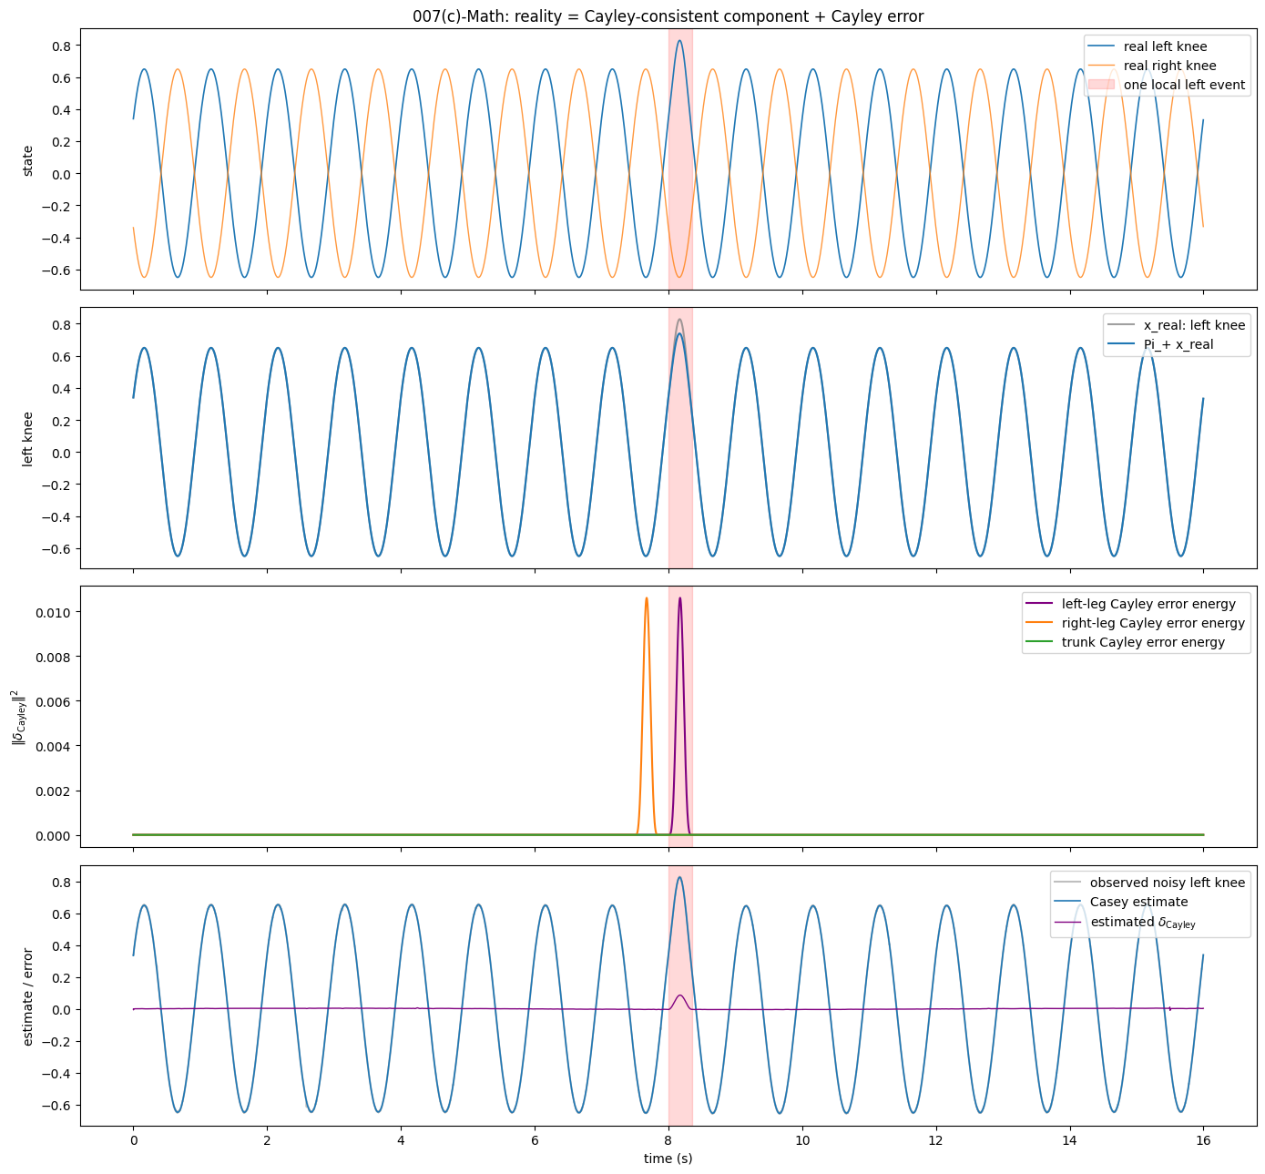
图 1 007(c1) Cayley 数学分解与局部L leg事件。红色区域为事件；第三行显示L/R异常能量的结构差异。
图的简单读法：上两行展示正常的L/R交替；第三行最关键，事件补近仅有对应的异常能量明显上升；第四行说明 Casey 估计误差会传入 Cayley 余差，因此必须先控制观测误差。
阶段总结
数学分解成立，且能够把单侧事件映射到对应的结构通道。不过这还是合成数学实验，没有接触力、执行器力矩和真实报警统计，不能直接当成防滑成果。

6 实验 007(c2) 首次物理化原型与失败判定
007(c2) 首次加入法向力、切向力、friction利用率、足端滑移、执行器力矩、pelvis 与 trunk传播，以及运动方程余差。这一步让实验从“信号形状”进入“接触动力学”。

6.1 为什么结果不能使用
最重要的结果是：正常记录 FPR 等于 100%。也就是说，每一条正常行走记录都到少报警一次。即使事件命中率也是 100%，它也没有意义，因为检测器把正常和异常都判成危险。
问题 | 发生了什么 | 优化原则
非支撑期friction比爆炸 | 法向力接近零时还用微小分主做去法，噪声形成巨大尖顶 | 仅在明确支撑期计算friction利用率
阈值统计口径错误 | 按每个采样点的 95% 分位数设阈值，一条长记录接近必然越线 | 用每条正常记录的最大持续分数标定
DFT 校准window过短 | 估计为 0.8889 Hz 和 562 ms，而非 1 Hz 和 500 ms | 使用完整六s正常校准段
未来信息和物理量混用 | 真实friction系数进入检测器，不同单位直接取最大值 | 固定名义friction系数并分别归一化

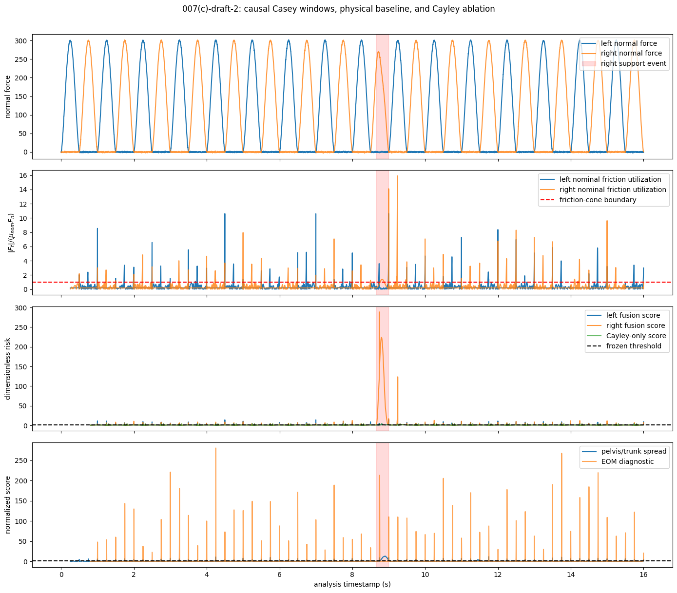
图 2 007(c2) 无效原型。第二行和第四行在正常步态中出现大量尖顶，最终导致正常记录级误报率 100%。
这张图的价值不是展示成功，而是定位失败。大量尖顶发生在真实事件之外，说明当时的阈值和物理门控不可信。团队因此停用解释命中率、L/R准确率和传播延迟。
工程判断
保留该失败结果是必要的。它证明实验采用可证假标准：仅要正常记录全部报警，就必须否定当前检测器，而不能用“事件命中率 100%”包装成果。

7 实验 007(c3) 因果时间与独立验证

7.1 Main changes
- 支撑门控：仅有测得法向力大于 30 N 时才计算friction利用率。
- 无事件答案流缺：事件真实friction系数和事件事件答案不进入检测器。
- 因果时间点：Casey 输出在完整window到达后才可用，250 ms 延迟仅计一次。
- 单位分离：接触力、足端速度、friction比和力矩先分别归一化，再融合。
- 记录级阈值：用正常记录的最大持续统计量标定，并要求连续 20 ms 越线。
- L/R随机化：事件随机发生在L foot或R foot，局部报警后再单独判断全身传播。

7.2 数据划分
数据用途 | 记录数 | 是否含事件 | 是否在测试前固定
特征尺度校准 | 40 | 否 | 是
阈值校准 | 200 | 否 | 是
留出正常测试 | 300 | 否 | 不参与校准
留出事件测试 | 160 | 随机L/R事件 | 不参与校准

阈值使用 97.5% 的保守校准分位数，为 5% 的目标记录级误报率预留有限样本和模型选择余量。

7.3 测试结果
方法 | 事件命中率 | 中位报警延迟 | L/R定位准确率 | 正常记录 FPR
普通物理基线 Local | 100% | 284 ms | 100% | 4%
Cayley 对称余差 | 100% | 282 ms | 100% | 5%
Local 与 Cayley 融合 | 100% | 284 ms | 100% | 4%

补充指标 | 结果 | 解释
身体传播正常记录 FPR | 3.33% | 全身风险通道没有多次误报
运动方程诊断正常记录 FPR | 1.33% | EOM 仅作为模型与数据一致性诊断
检测到局部到全身传播 | 100% | 在本次合成事件范围内
局部到全身中位间隔 | 106 ms | 局部证据领先身体传播的时间window

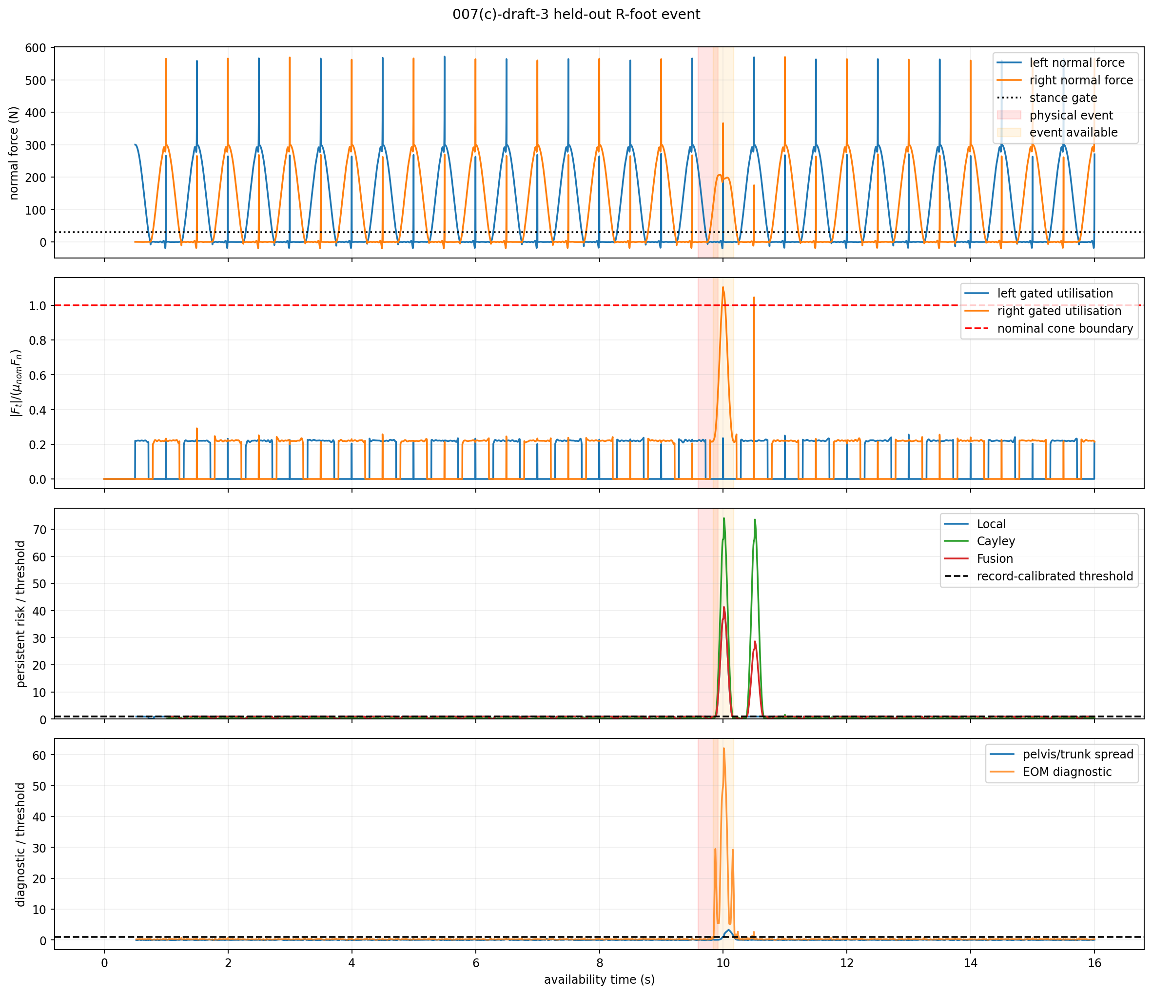
图 3 007(c3) 优化版留出事件示例。黄色区域表示事件信息经过 Casey 延迟后真正可供检测器使用的时段。
图的简单读法：第一行确认L/R foot交替支撑；第二行仅在支撑期显示friction利用率；第三行比较普通物理、Cayley 和融合风险；第四行把pelvis/trunk传播与运动方程诊断分开。

8 从 007(a) 到 007(c3) 的证据链
阶段 | 回答的问题 | 得到的总结 | 是否足以支持产品主张
007(a) | 模型能否做L/R物理比较 | 能；L、M、J 检查通过 | 否，仅是资格检查
007(b) | 数据是否可信且时间对齐 | 1 Hz、500 ms、250 ms 可用性延迟明确 | 否，仅是可信前端
007(c1) | 异常能否分到反对称通道 | 数学分解与单侧定位成立 | 否，还是纯数学合成
007(c2) | 首版物理报警是否可用 | 不可用；正常记录 FPR 100% | 明确否定
007(c3) | 优化后能否低误报检测与定位 | 在合成留出测试中通过 | 可支持进入下一验证门

流程总结：传感器数据 → Casey 可信window → 固定 DFT 半周期对齐 → Cayley L/R交换 → 接触力与力矩余差 → 局部L/R定位 → pelvis/trunk传播判断 → 向 MPC 或监督控制器输出保持、降速或恢复建议。

9 Results and conclusion

9.1 Investor summary
实验 007 最重要的成果不是“100% 命中”，而是建立了一套不会被漂亮数字误导的验证方法。上一版对所有正常记录报警，我们就判定它失败；优化后，在 300 条独立正常记录上，主要方法的记录级误报率降到 4% 到 5%，同时在 160 条受控随机L/R事件中完成检测和来源定位。
用天常语言说，CNS 现在能在仿真中完成三步：先确认数据能不能信，再判断哪仅foot先出问题，最后观察风险是否已经影响pelvis和trunk。这比单纯看单个传感器是否超过阈值更接近一个可解释的机器人安全检查层。
不过这份报告不证明真实机器人已经不会fall。当前事件、噪声和身体传播均由合成模型产生，100% 命中仅代表在规定的测试难度内没有缺检。真实地面friction、足底材料、控制器补偿、通信延迟和传感器差置可能显著改变结果。

9.2 Cayley results
Cayley 的价值已经在数学层面得到验证：它能够把共同运动与L/R不一致分开，并为异常来源提供结构化解释。然而在 007(c3) 中，Cayley 与普通物理基线的命中率相同，仅把中位报警时间从 284 ms 提前到 282 ms，约 2 ms；融合方法也没有进一步改善结果。
因此，当前可以对外说“Cayley 提供了可解释的L/R结构通道”，不能说“Cayley 已显著提升防滑性能”。如果下一阶段在相同误报率下还不能改善真实数据的命中率、延迟、定位或跨机器人泛化能力，公司应把 Cayley 降级为解释工具，而不是核心性能卖点。

9.3 对 CNS 产品路线的意义
007(c3) 证明了 CNS 原型可以采用模块化结构：原有控制器保持负责走路，CNS 读取已有的关节、足端力、力矩和 IMU 数据，给出观测风险、单foot风险和全身传播风险。它不需要替代智元、Unitree等厂商的小脑控制器，因此更适合作为可插拔的软件监测层。
建议把本实验定义为“进入真实数据阶段的通过门”，而不是产品完成。下一笔工程投入应优先用于 Isaac Sim/真实天志回放、阈值跨地面验证和延迟压缩，而不是保持增加新的数学模块。

10 后续验证
优先级 | 任务 | 通过标准
P0 | 接入 Isaac Sim 或开源人形机器人天志，读取关节、IMU、足端力和执行器力矩 | 同一代码路径可重放，不使用事件事件答案
P0 | 湿滑地面参数测试，包括不同friction系数、事件时间、L/R foot和持续时间 | 正常记录 FPR 维持约 5%，并报告置信区间
P0 | 把 Casey 延迟从 250 ms 向实时预算压缩 | 在不显著增加误报的条件下降低报警延迟
P1 | 比较 Local、Cayley、普通余差和无结构基线 | 所有方法使用相同记录级 FPR 和同一测试集
P1 | MPC shadow mode 输出保持、降速、恢复建议 | 仅记录建议，不直接接管真机控制

Appendix A Glossary
术语 | 简单解释
拉格朗天量 | 机器人的能量记录，用来描述运动是否号合物理规律
质量矩阵 | 不同身体部件加速时有多难，以及它们如何相互影响
接触J 矩阵 | 把foot底的地面作用力换算成全身关节和身体受到的影响
DFT | 从正常步态中找到重复节律和LR leg的时间差
Casey window | 在一个局部时间段内整理噪声数据，并说明结果何时真正可用
Cayley 对称 | 明确规定L foot、R foot和身体变量在镜像比较时如何对应和变号
FPR | 正常情况下被错误报警的记录比例
EOM 余差 | 运动方程两边对不上时留下的差额；它提示模型或数据不一致

补充 B 参考基础
1. Ordoñez-Apraez, D. 等，Morphological Symmetries in Robotics，International Journal of Robotics Research，2025。该文给出机器人形态对称、拉格朗天不变性、质量矩阵与控制策略等变性的系统框架。
2. Ordoñez-Apraez, D. F. 等，Dynamics Harmonic Analysis of Robotic Systems Application in Data-Driven Koopman Modelling，L4DC，2024。该文说明如何把对称机器人动力学分解为较低维的独立子空间模型。
3. 实验 007(c1)、007(c2) 补件代码与图表，以及 007(c3) 优化后的单文件 Colab 实现和固定随机种子运行结果。

